工信部中国医药工业百强榜发布

01
工信部2022年中国医药工业百强榜发布

20223年11月18日下午，在2023（第40届）全国医药工业信息年会上，“2022年度中国医药工业百强榜”发布。
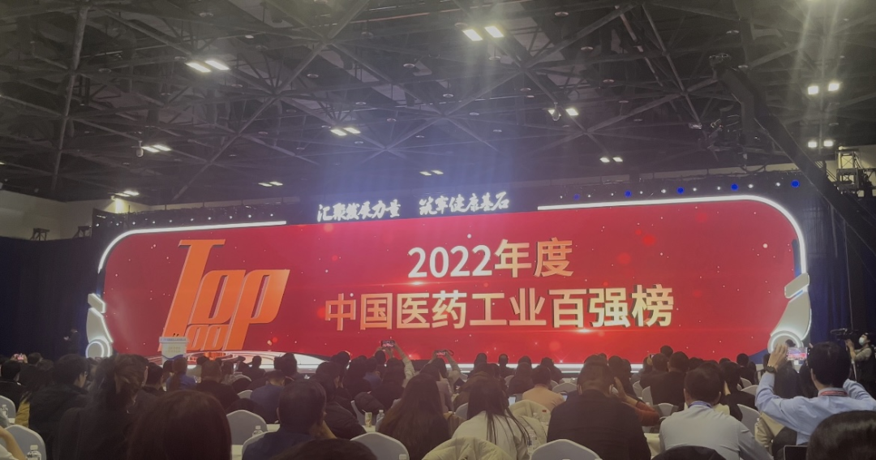
具体来看，今年进入中国医药工业百强企业榜单前10名的企业如下：
中国医药集团有限公司、上海复星医药集团股份有限公司、广州医药集团有限公司、华润医药控股有限公司、齐鲁制药集团有限公司、上海医药集团有限公司、石药控股集团有限公司、修正药业集团股份有限公司、中国远大集团有限责任公司、扬子江药业集团有限公司。
和2021年度工信部中国医药工业百强企业位次相比，2022年度榜单前10名的药企排名发生了较大的变化。上一年的前10强依次为：中国医药集团有限公司、华润医药控股有限公司、广州医药集团有限公司、上海复星医药（集团）股份有限公司、齐鲁制药集团有限公司、扬子江药业集团有限公司、上海医药（集团）有限公司、修正药业集团股份有限公司、石药控股集团有限公司、江苏恒瑞医药股份有限公司。
与2021版百强榜单对比，2022百强榜，不少企业名次刷新，例如：武汉明德生物科技股份有限公司（32名）、杭州安旭生物科技股份有限公司（53名）、默克制药（江苏）有限公司（63名）、健康元药业集团有限公司（65名）等。
据赛柏蓝现场了解，中国医药工业百强企业的评选以及排名会经过材料初审、工信部专家一审、工信部专家二审、工信部专家三审、工信部专家四审、工信部复审、工信部综合审定等环节。
02
营收规模仍破万亿
百强企业门槛升高

2022年，医药行业在高基数下营收回落，不过营收规模仍破万亿。2022年，中国医药工业百强企业的总体营收为10332.1亿元，与上年度的10762亿元相比，降低了4%。
另外，百强企业上榜门槛从31.4亿元上升至33.9亿元，同比增长8%。其中进入百亿俱乐部的企业从2020年的28家上升至30家，比2017年相比多了9家。
同时，会上还发布了2023年中国医药研发产品线最佳工业企业、2023年中国医药工业最具投资价值企业、2023年中国医药工业最具成长力企业、2023年中国医药新锐创新力量企业榜单、2023年中国医药服务最具竞争力企业。
附榜单：

1 | 中国医药集团有限公司
2 | 上海复星医药（集团）股份有限公司
3 | 广州医药集团有限公司
4 | 华润医药控股有限公司
5 | 齐鲁制药集团有限公司
6 | 上海医药（集团）有限公司
7 | 石药控股集团有限公司
8 | 修正药业集团股份有限公司
9 | 中国远大集团有限责任公司
10 | 扬子江药业集团有限公司
11 | 江西济民可信集团有限公司
12 | 拜耳医药保健有限公司
13 | 正大天晴药业集团股份有限公司
14 | 江苏恒瑞医药股份有限公司
15 | 诺和诺德（中国）制药有限公司
16 | 赛诺菲（中国）投资有限公司
17 | 辉瑞制药有限公司
18 | 四川科伦药业股份有限公司
19 | 阿斯利康制药有限公司
20 | 威高集团有限公司
21 | 丽珠医药集团股份有限公司
22 | 西安杨森制药有限公司
23 | 长春高新技术产业（集团）股份有限公司
24 | 新和成控股集团有限公司
25 | 石家庄以岭药业股份有限公司
26 | 人福医药集团股份公司
27 | 珠海联邦制药股份有限公司
28 | 山东步长制药股份有限公司
29 | 上海罗氏制药有限公司
30 | 杭州默沙东制药有限公司
31 | 鲁南制药集团股份有限公司
32 | 武汉明德生物科技股份有限公司
33 | 华北制药集团有限责任公司
34 | 江苏豪森药业集团有限公司
35 | 江苏济川控股集团有限公司
36 | 天津市医药集团有限公司
37 | 浙江华海药业股份有限公司
38 | 普洛药业股份有限公司
39 | 北京诺华制药有限公司
40 | 费森尤斯卡比（中国）投资有限公司
41 | 山东新华制药股份有限公司
42 | 浙江东方基因生物制品股份有限公司
43 | 天士力控股集团有限公司
44 | 深圳市海普瑞药业集团股份有限公司
45 | 深圳市东阳光实业发展有限公司
46 | 沈阳三生制药有限责任公司
47 | 浙江海正药业股份有限公司
48 | 成都倍特药业股份有限公司
49 | 云南白药集团股份有限公司
50 | 艾康生物技术（杭州）有限公司
51 | 圣湘生物科技股份有限公司
52 | 天津红日药业股份有限公司
53 | 杭州安旭生物科技股份有限公司
54 | 浙江医药股份有限公司
55 | 浙江康恩贝制药股份有限公司
56 | 石家庄四药有限公司
57 | 华立医药集团有限公司
58 | 先声药业有限公司
59 | 山东鲁抗医药股份有限公司
60 | 瑞阳制药股份有限公司
61 | 东北制药集团股份有限公司
62 | 浙江九洲药业股份有限公司
63 | 默克制药（江苏）有限公司
64 | 玉溪沃森生物技术有限公司
65 | 健康元药业集团股份有限公司
66 | 华兰生物工程股份有限公司
67 | 哈药集团有限公司
68 | 悦康药业集团股份有限公司
69 | 信达生物制药（苏州）有限公司
70 | 浙江仙琚制药股份有限公司
71 | 江苏康缘药业股份有限公司
72 | 北京泰德制药股份有限公司
73 | 楚天科技股份有限公司
74 | 江苏硕世生物科技股份有限公司
75 | 东富龙科技集团股份有限公司
76 | 振德医疗用品股份有限公司
77 | 上海创诺医药集团有限公司
78 | 神威药业集团有限公司
79 | 奥美医疗用品股份有限公司
80 | 青峰医药集团有限公司
81 | 辰欣科技集团有限公司
82 | 四川好医生攀西药业有限责任公司
83 | 烟台绿叶医药控股（集团）有限公司
84 | 上海莱士血液制品股份有限公司
85 | 葵花药业集团股份有限公司
86 | 仁和（集团）发展有限公司
87 | 浙江京新药业股份有限公司
88 | 江苏恩华药业股份有限公司
89 | 漳州片仔癀药业股份有限公司
90 | 施慧达药业集团（吉林）有限公司
91 | 上海勃林格殷格翰药业有限公司
92 | 山东齐都药业有限公司
93 | 山西亚宝投资集团有限公司
94 | 百特（中国）投资有限公司
95 | 中国医药健康产业股份有限公司
96 | 烟台东诚药业集团股份有限公司
97 | 山东金城医药集团股份有限公司
98 | 苏中药业集团股份有限公司
99 | 深圳信立泰药业股份有限公司
100 | 成都康弘药业集团股份有限公司
排名范围：按照工业和信息化部“2022年《中国医药统计年报》汇编工作的通知”要求，如期上报完整数据和相关材料的全部医药工业企业
指标依据：按2022年医药工业企业法人单位的主营业务收入前100位排序数据来源：2022年《中国医药统计年报》

江苏恒瑞医药股份有限公司
齐鲁制药集团有限公司
江苏豪森药业集团有限公司
四川科伦药业股份有限公司
上海医药集团股份有限公司
正大天晴药业集团股份有限公司
江苏康缘药业股份有限公司
罗欣药业集团股份有限公司
浙江海正药业股份有限公司
四川百利天恒药业股份有限公司
先声药业有限公司
石药控股集团有限公司
鲁南制药集团股份有限公司
海思科医药集团股份有限公司
瑞阳制药股份有限公司
浙江康恩贝制药股份有限公司
江苏奥赛康药业有限公司
石家庄四药有限公司
北京泰德制药股份有限公司
青峰医药集团有限公司
沈阳三生制药有限责任公司
悦康药业集团股份有限公司
亚宝药业集团股份有限公司
深圳信立泰药业股份有限公司
成都苑东生物制药股份有限公司
山西振东健康产业集团有限公司
广州白云山医药集团股份有限公司
上海现代制药股份有限公司
浙江博锐生物制药有限公司
浙江仙琚制药股份有限公司
数据来源：
新药研发监测数据库、药物综合数据库、医院市场分析系统。

云南白药集团股份有限公司
修正药业集团股份有限公司
丽珠医药集团股份有限公司
葵花药业集团股份有限公司
好医生药业集团有限公司
上海和黄药业有限公司
津药达仁堂集团股份有限公司
上海迪赛诺医药集团股份有限公司
南京正科医药股份有限公司
海南普利制药股份有限公司
昆明积大制药股份有限公司
迈威（上海）生物科技股份有限公司
内蒙古双奇药业股份有限公司
海南葫芦娃药业集团股份有限公司
贵州益佰制药股份有限公司
德琪（浙江）医药科技有限公司
浙江佐力药业股份有限公司
上海青赛生物科技股份有限公司
南京中山制药有限公司
广东嘉博制药有限公司
数据来源：
新药研发监测数据库、药物综合数据库、医院市场分析系统、中国药品零售数据库。

江西济民可信集团有限公司
山东鲁抗医药股份有限公司
扬子江药业集团江苏龙凤堂中药有限公司
施慧达药业集团（吉林）有限公司
金陵药业股份有限公司
浙江九洲药业股份有限公司
广东众生药业股份有限公司
重庆希尔安药业有限公司
山东齐都药业有限公司
江苏联环药业股份有限公司
数据来源：
新药研发监测数据库、药物综合数据库、医院市场分析系统、中国药品零售数据库，行业专家访谈及其他公开渠道信息。

百济神州有限公司
信达生物制药（苏州）有限公司
上海君实生物医药科技股份有限公司
江苏晟斯生物制药有限公司
四川汇宇制药股份有限公司
广州润尔眼科生物科技有限公司
迪哲（江苏）医药股份有限公司
华领医药技术（上海）有限公司
苏州亚盛药业有限公司
瀚晖制药有限公司
数据来源：新药研发监测数据库、企业自主申报。
以上——
评价依据：分为产品和企业两个层面，在产品层面考察创新维度、战略维度、成熟维度、发展维度和竞争维度；在企业层面考察特性维度、引领维度、规模维度、稳定维度和成长维度，评审小组针对各维度对各企业进行评分。

评估打分：由产品评选组和企业评选组两个独立的专家团队，分别对产品和企业的几个维度值设立打分标准；由综合评判组专家对各个维度在综合评判中所占的比重给予系数调整权重，并与标准分值相乘，加权计算后获得企业的综合得分。企业的最终排名由综合得分决定。

无锡药明康德新药开发股份有限公司
杭州泰格医药科技股份有限公司
百度健康（北京）科技有限公司
则正（上海）生物科技有限公司
上海博志研新药物研究有限公司
山东百诺医药股份有限公司
广州玻思韬控释药业有限公司
南京科默生物医药有限公司
康龙化成（北京）新药技术股份有限公司
博济医药科技股份有限公司
数据来源：《中国医药统计年报》、《中国新药研发监测数据库》、《药物综合数据库》、问卷访谈等。
主要覆盖：合同研究组织（CRO）、合同研发和生产组织（CDMO）、合同生产组织（CMO）等。
评价依据：分为人才、技术、服务、市场表现与战略发展四个层面，在人才层面考察专业人才配备情况及人才储备能力；在技术层面考察企业拥有的重要专利技术及创新能力；在服务层面考察企业业务范围和既往重要合作资源情况；在市场表现与战略发展层面考察企业商业模式、运营管理现状、市场竞争力、市场估值、企业管理未来战略部署及可持续发展能力。
数据/图片来源|医药地理
声明：除非另有标明，本文图文来源于“公共网络”，我们未能找到出处，如不慎侵犯您的权益，请后台联络，我们将第一时间删除。

